扬州市天使梦想基金（第二期）简介
（2021年7月2日）
基金介绍：扬州市天使梦想基金成立于2017年，由市政府主导设立，按照“政府主导、市场运作、科学决策、防范风险”的原则，扶持有创业梦想和创业计划的创业人才项目，重点支持由国家重大人才工程、省“双创计划”、市“绿扬金凤计划”入选人才在扬州创办的企业或创业项目，并引导和带动金融资本、社会资本，形成创新创业重点示范效应，优化我市创新创业氛围。
截止目前，天使梦想基金（第一期）已累计资助扶持企业149家，实际资金拨付总金额达2980万元，投资项目覆盖全市所有县市区。
基金本期规模: 3000万元
项目资助标准：30万至150万元不等
（具体金额根据《扬州市高层次人才分类认定目录》认定的人才分类）
扶持对象：
1、有创业梦想和创业计划，符合《扬州市高层次人才分类认定目录》，已落户或有意落户我市省级以上开发区、科技产业综合体、长三角青年人才双创基地（上海）离岸孵化器等“人才飞地”的创业人才（团队）。
2、申报项目须符合扬州市“323+1”制造业产业集群和战略性新兴产业、乡村振兴产业发展方向，统筹兼顾未来产业布局。
3、创业项目成立期限一般在2年以内。
4、申报人在创办企业的实收资本中货币出资不少于20万元，且本人实缴货币出资在企业注册资本中占比不少于30%（注册资本超过1000万元的放宽至不少于20%）或是自然人第一大股东（在注册资本中认缴金额最大且在实收资本中实缴金额最大）。
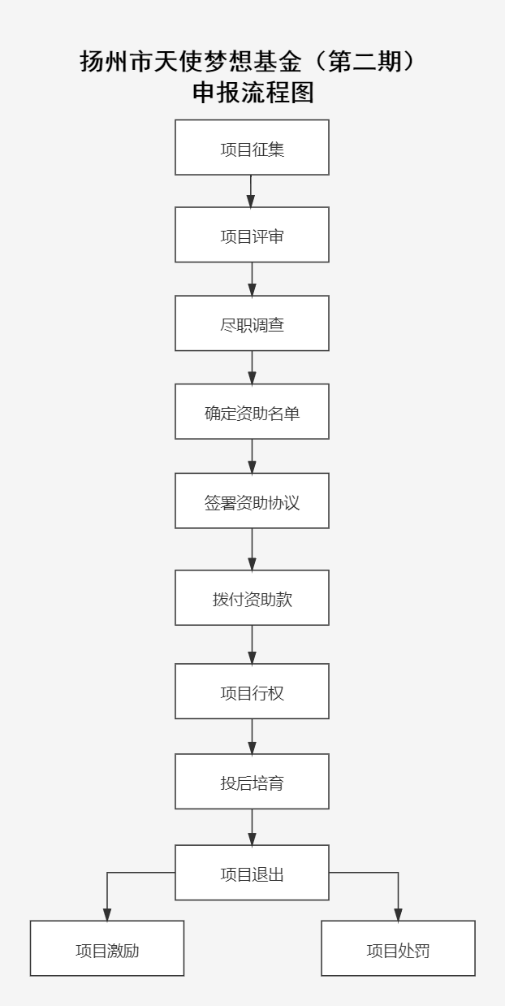
基金申报流程：

*目前第二期的《扬州市天使梦想基金操作管理办法》还在修订中，请以颁布后的《管理办法》修订版为准。

